Se escoge la revista de HALLAZGOS de a Universidad Santo Tomas, ya que posee un enfoque interdisciplinar en sus publicaciones, así como una Indexación de IBN-Publindex (categoría C - vigencia enero-diciembre de 2022), el cual sirve como requisito para grado Laureado.

Enlace: <https://revistas.usantotomas.edu.co/index.php/hallazgos/>

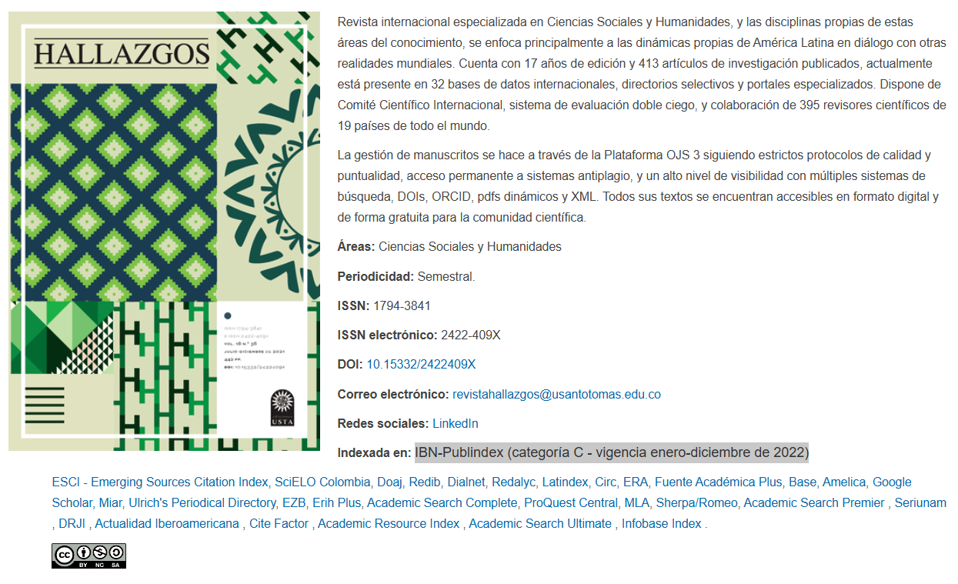

Enlace: <https://scienti.minciencias.gov.co/publindex/#/revistasPublindex/detalle?tipo=R&idRevista=1313>

Algunos articulos que respaldan esta interdiciplinaridad de la revista son:

Enlace: <https://scienti.minciencias.gov.co/publindex/#/revistasPublindex/detalle?tipo=R&idRevista=1313>

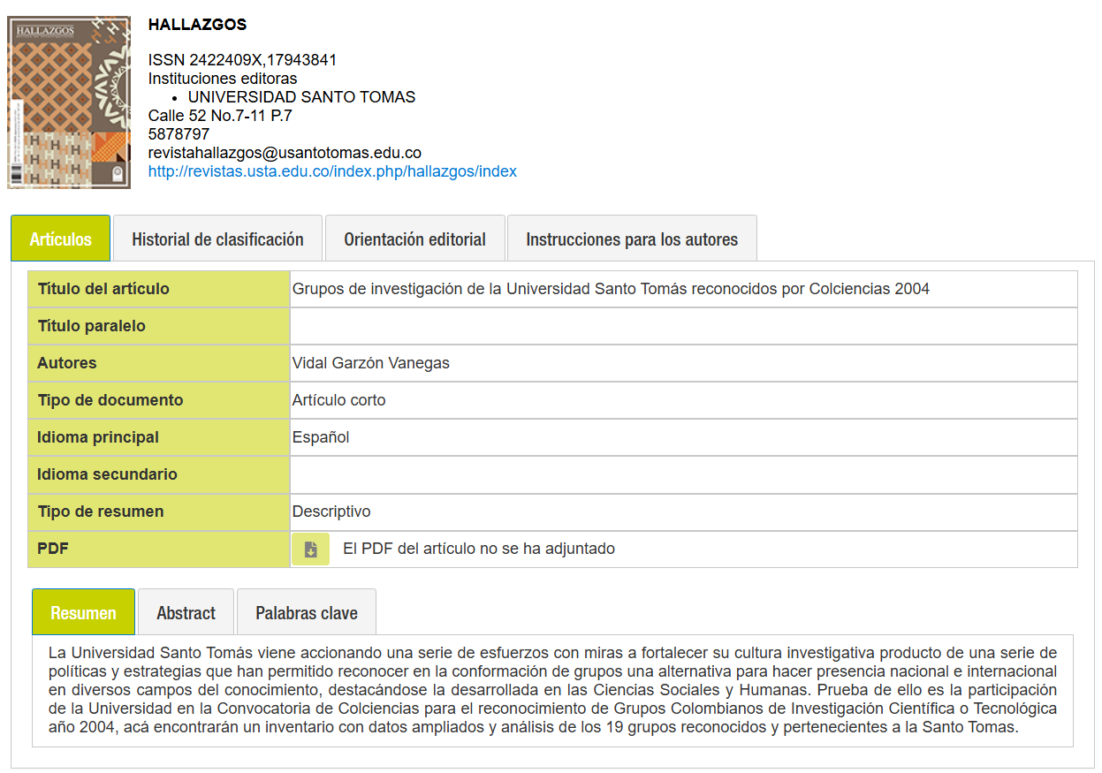

Enlace: <https://scienti.minciencias.gov.co/publindex/#/revistasPublindex/detalle?tipo=R&idRevista=1313>

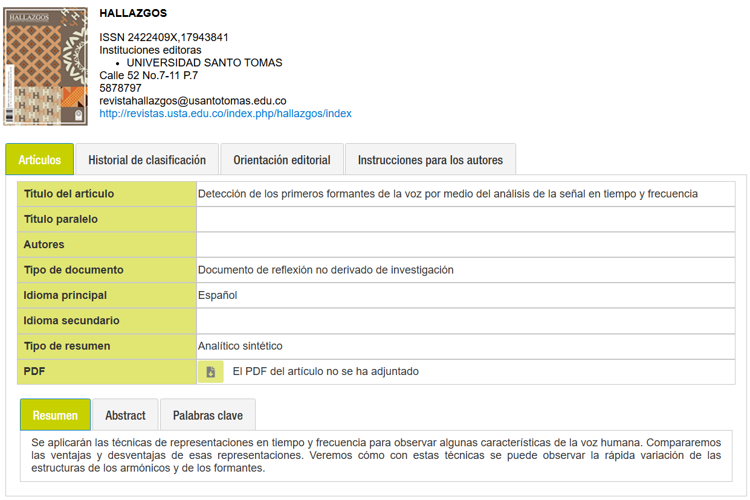

Enlace: <https://scienti.minciencias.gov.co/publindex/#/revistasPublindex/detalle?tipo=R&idRevista=1313>

Enlace: <https://scienti.minciencias.gov.co/publindex/#/revistasPublindex/detalle?tipo=R&idRevista=1313>

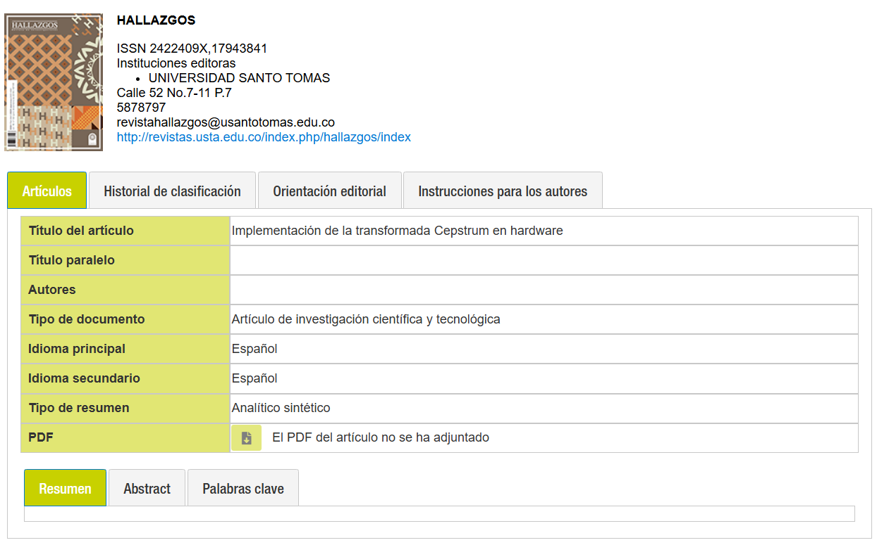

Enlace: <https://scienti.minciencias.gov.co/publindex/#/revistasPublindex/detalle?tipo=R&idRevista=1313>

Enlace: <https://scienti.minciencias.gov.co/publindex/#/revistasPublindex/detalle?tipo=R&idRevista=1313>

Enlace: <https://scienti.minciencias.gov.co/publindex/#/revistasPublindex/detalle?tipo=R&idRevista=1313>

